洛阳市偃师区城市管理局
畅通诉求渠道 助力优化营商环境

为了优化营商环境，提升城市管理精细化、智慧化水平，进一步拓宽和畅通诉求反映渠道，引导市民“共治共享”城市管理，洛阳市偃师区城市管理局开发了“偃师市民通”微信小程序，并实现与数字化监督指挥平台数据对接。
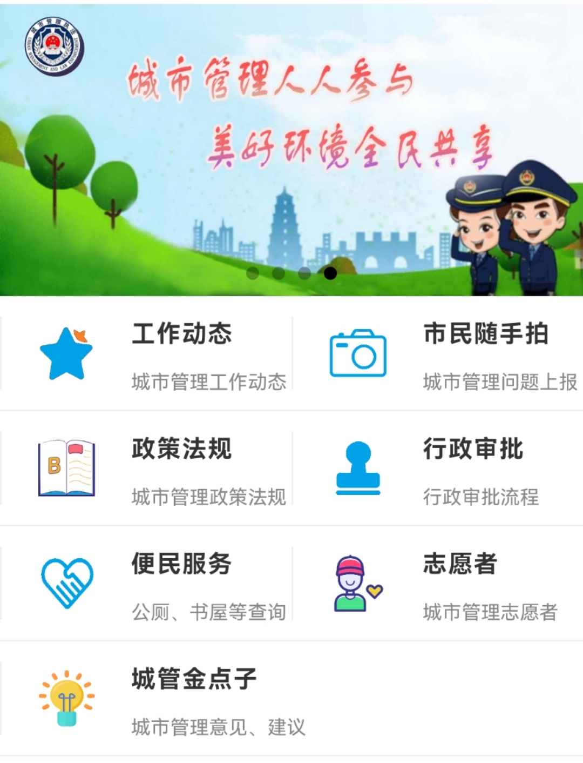
图为：“偃师市民通”微信小程序
市民、企业、工商业用户可通过“市民随手拍”功能，对发现的市容秩序、环境卫生、园林绿化、渣土车治理、餐饮油烟、户外广告、路灯管理以及用水、用气、用暖等涉及城市管理方面的问题随时拍照、随时上传，数字化城市管理监督指挥中心经过审核、立案、核查，结案，整个处置流程完全可视化，诉求人可通过“上报记录”查看处置进度，真正实现“数据多走路，群众少跑腿”目标，切实解决群众“急、难、愁、盼”问题，提升群众参与城市管理的积极性和获得感。
“便民服务”模块，我们可以“找公厕”“找书屋”“找公园广场”等，让服务更便捷。
“工作动态”“政策法规”模块可以使市民朋友了解营商环境、城市管理正常工作情况以及依据的法律、法规，努力营造市民群众理解、支持和参与城市管理工作的良好氛围。
“城管金点子”可以收集广大市民朋友对城市管理工作的意见和建议。
下一步，该区城管局将持续在精细化、科学化、智能化上下“绣花”功夫，让城市管理更智慧，服务群众更便利。

